Vous trouverez sur ce document :
1) Un modèle de fiche de poste Chef d’équipe de Propreté rempli
2) A la suite, une trame vierge à personnaliser

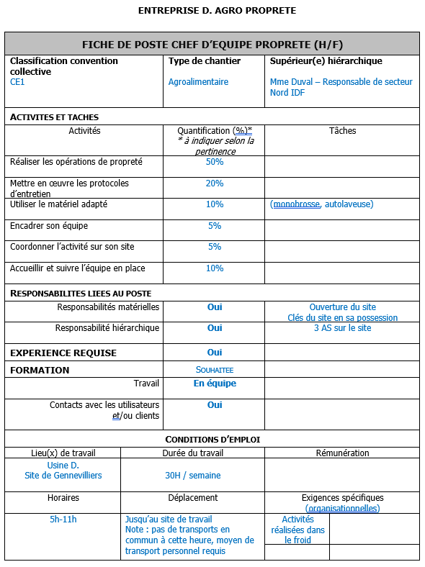

FICHE DE POSTE CHEF D’EQUIPE PROPRETE (H/F)
Classification convention collective |  | Type de chantier |  | Supérieur(e) hiérarchique
Activités et tâches
Activités |  | Quantification (%)*  * à indiquer selon la pertinence |  | Tâches
Réaliser les opérations de propreté
Mettre en œuvre les protocoles d’entretien
Utiliser le matériel adapté
Encadrer son équipe
Coordonner l’activité sur son site
Accueillir et suivre l’équipe en place
Responsabilités liées au poste
Responsabilités matérielles |  | Oui / Non
Responsabilité hiérarchique |  | Oui / Non
EXPERIENCE REQUISE |  | Oui / Non
FORMATION * Précisez |  | Souhaitée | Indispensable
Travail |  | En équipe |  | Isolé
Contacts avec les utilisateurs  et/ou clients |  | Oui |  | Non
Conditions d’emploi
Lieu(x) de travail | Durée du travail |  |  | Rémunération
Horaires | Déplacement |  |  | Exigences spécifiques

